|  |
| --- |
| **TP de chimie n°10****Coefficient de partage K° du diiode entre l’eau et le cyclohexane** |

# **** Déterminer une constante de partage K°

**** Evaluer une incertitude-type

**** Déterminer une concentration en utilisant une courbe d’étalonnage par spectrophotométrie UV-Visible

**** Réaliser et exploiter un titrage direct (colorimétrique)

**Introduction**

Le diiode est un solide assez soluble dans le cyclohexane (C6H12) et assez peu soluble dans l’eau.

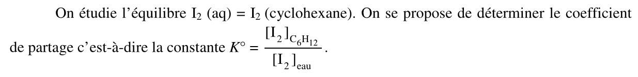

La concentration du diiode dans la phase aqueuse sera déterminée par titrage avec une solution de thiosulfate de sodium ( …………………………………………………….. ). On dispose pour cela d’une solution de thiosulfate de sodium de concentration en soluté apporté apportée 1,00.10-3 mol.L-1.

La concentration du diiode dans le cyclohexane sera déterminée par spectrophotométrie. Le spectre de I2 dans le cyclohexane donné ci-dessous permet de déterminer la longueur d’onde correspondant au maximum d’absorption ( lmax = ………………)

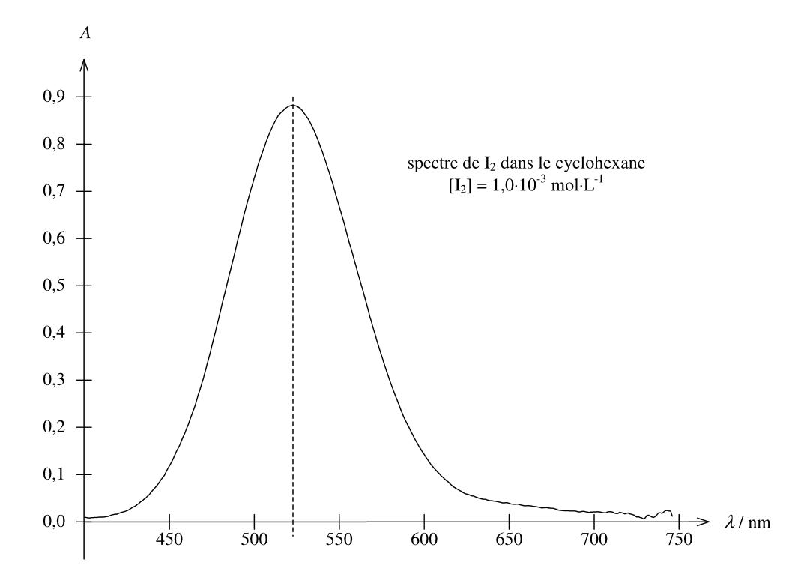

On dispose d’une solution de diiode dans le cyclohexane à 10,16 g.L-1 soit 0,0400 mol.L-1. Les manipulations mettant en jeu du cyclohexane se feront sous une hotte ventilée.

**I- Manipulation 1 :** **Equilibre de partage du diiode entre deux solvants de polarité différente.**

-Verser dans un erlenmeyer 10 mL de la solution de diiode dans le **cyclohexane** à 0,0400 mol.L-1 mesurés dans une éprouvette en verre.

-Y ajouter 100 mL d’**eau** distillée mesurés avec une éprouvette en plastique. Agiter sous une hotte bien ventilée pendant environ 25 minutes.

- Au bout de 25 minutes, verser le mélange dans une ampoule à décanter. (Agiter)

Séparer la phases aqueuse et la phase organique.

**Compte-rendu** : Extraction liquide-liquide :

Faire un schéma de l'ampoule à décanter et indiquer la position des deux phases, leurs noms. Préciser la composition des phases. Justifier.

**II- Manipulation 2 :** **Dosage spectrophotométrique** **par étalonnage** du diiode présent en phase organique

1. Pendant ce temps de 25 min, **tracer la courbe d'étalonnage spectrophotométrique du diiode** à l'aide des quatre solutions déjà préparées de diiode dans le cyclohexane. Ces solutions sont notées 1 à 4 :

* solution 1 : C1=2,50.10-4 mol.L-1 ; A1 = ……..
* solution 2 : C2=5,00.10-4 mol.L-1 ; A2 = ……..
* solution 3 : C3=7,50.10‑4 mol.L-1 ; A3 = ……..
* solution 4 : C4= 10,00.10-4 mol.L-1 A4= ……..

Mesurer l'absorbance de chacune de ces solutions à 520 nm et reporter les mesures sur le graphe ci-dessous.

Remarque : pour les mesures d'absorbance, on utilise une cuve en verre et non une cuve en plastique (polystyrène ou PMMA) parce que le plastique est souvent soluble en solvant organique comme le cyclohexane. On réserve les cuves en plastique pour les solutions aqueuses.

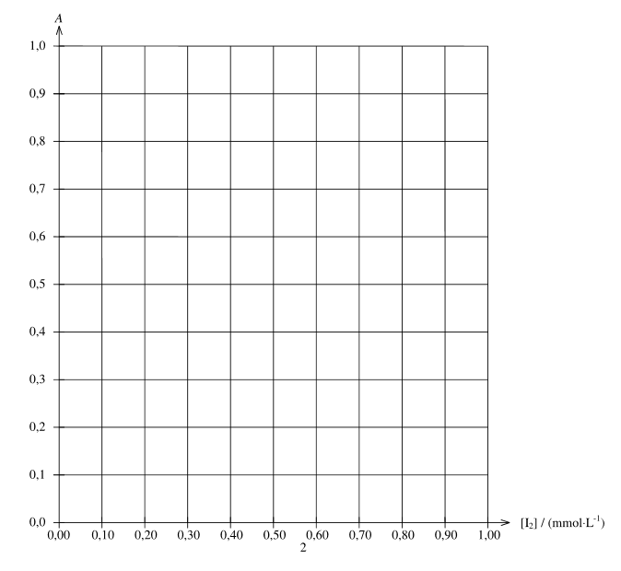

* Sur la calculatrice : Déterminer l’équation de la droite A = k x [I2]cyclohexane obtenue par régression linéaire. Tracer la droite de régression pour s’entraîner !

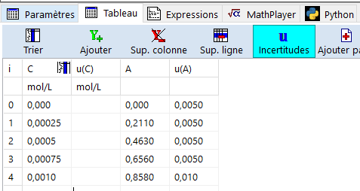* Sur le logiciel Regressi : Tracer et modéliser la courbe par une droite linéaire après avoir associer aux grandeurs concentrations en diiode Ci et Absorbance Ai leurs incertitude-types pour un intervalle de confiance de 68 %.

u(Ci) = 0,5 % Ci

u(Ai) = 1% A

Déterminer la valeur de k et son incertitude type associée pour un intervalle de confiance de 68 % puis de 95 %.

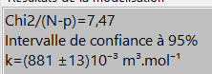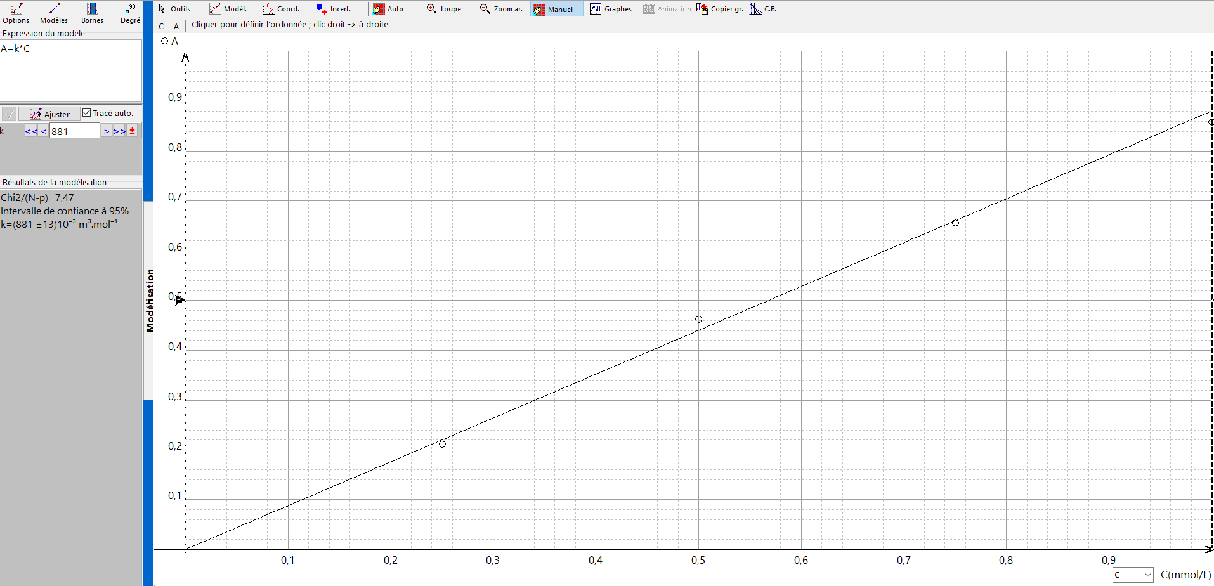

* En python, tracer la droite de régression, et, par la méthode Monte-Carlo, déterminer la valeur de k et son incertitude-type u(k).

import numpy as np

from numpy import random as rd

import matplotlib.pyplot as plt

A = np.array([0.000, 0.211 , 0.463 , 0.656 , 0.858])

C = np.array([0.000000, 0.000250 , 0.000500 , 0.000750 , 0.001000])

X = C

Y = A

a,b = np.polyfit(X, Y, 1)

print("a=", a, "L/mol; ", "b=", b)

plt.plot(X,Y,'bo')

plt.plot (X, a*X+b, 'r-')

plt.xlabel ('C (mol/L)')

plt.ylabel ('A')

plt.title ('Dosage spectrophotométrique')

plt.grid ()

plt.show ()

# détermination de k avec incertitude u(k) par la méthode de Monte-Carlo

N=100000

k = []

uA = 0.010

uC = 0.00005

for i in range (0, N) :

A_MC = rd.uniform (A-1.73*uA, A+1.73*uA, len(A))

C_MC = rd.uniform (C-1.73*uC, C+1.73*uC, len(A))

P = np.polyfit (C_MC, A_MC, 1)

k.append (P[0])

k_moy = np.mean (k)

uk = np.std (k,ddof=1)

print("Coefficient directeur k =", k_moy, "L/mol")

print("Incertitude-type u(k) =", uk, "L/mol")

Réponse :

a= 864.3999999999999 L/mol; b= 0.005399999999999999

Coefficient directeur k = 857.243676380986 L/mol

Incertitude-type u(k) = 55.89855231820455 L/mol

1. **Dosage du diiode dans le cyclohexane par étalonnage** :

**Compte-rendu :**

**-Pour la loi de Beer-Lambert A = k [I2] :** Valeurs de k et de u(k)

-Sachant que la concentration du diiode dans le cyclohexane est comprise entre 3.10‑2 mol.L-1 et 4.10‑2 mol.L-1, peut-on directement mesurer l'absorbance de la solution ?

-**Proposer une méthode** pour déterminer par spectrophotométrie la valeur de l’absorbance du diiode dans votre solution de cyclohexane (A= ………………. ) puis sa concentration ainsi que l’ incertitude-type associée à cette concentration pour un intervalle de confiance de 68 %. (On utilisera la formule de propagation des incertitudes et l’incertitude sur u(k) = ……………………..obtenue précédemment)

**-En déduire la concentration effective de I2 dans le cyclohexane** (=> **avant dilution** ! )

**III- Manipulation 3 :** **Dosage par titrage colorimétrique** **du diiode présent en phase aqueuse**

Sachant que la concentration du diiode dans la phase aqueuse est comprise entre

3,5.10‑4 et 4,5.10-4 mol.L-1, proposer un protocole pour titrer le diiode par une solution de thiosulfate de sodium 1,0.10-3 mol.L-1.

Les couples rédox intervenant dans la réaction d’oxydoréduction sont : S4O62-/S2O32- et I2/I-

On utilisera de l'empois d'amidon comme indicateur coloré. L'empois d'amidon ne sera ajouté que juste avant l'équivalence, lorsque la solution deviendra jaune pâle.

*Données : l'empois d'amidon est bleu très foncé en présence de diiode.*

Réaliser le titrage, noter les résultats obtenus et en déduire la concentration de I2 dans la phase aqueuse.

**Compte-rendu**

1. Schéma légendé du poste de dosage.
2. Réaction support du titrage
3. Protocole (Préciser notamment le volume Vp de la prise d'essai),
4. Volume(s) équivalent(s) VE trouvé(s).
5. En déduire [I2(aq)] la concentration effective de I2(aq)
6. On prendra pour la concentration de la solution de thiosulfate de sodium une incertitude-type uthiosulfate = 5,8.10-6 mol.L-1 .

Evaluer l’incertitude-type uI2 de la valeur de [I2]eau. par deux méthodes :

1. Calcul à l’aide de la formule de « **Propagation des incertitudes** »
2. A l’aide d’un programme **PYTHON**

import numpy as np

import matplotlib.pyplot as plt

N=100000 #Nombre de tirages simulés

Ci = [] #Liste des valeurs calculées de la concentration Ci du diiode

for k in range(N) : #Procédure de tirage

V = np.random.uniform(19.948 , 20.052)

Veq = np.random.uniform(15.66 , 15.94)

Ct = np.random.uniform(0.000990 , 0.001010)

Ci.append(Ct * Veq / V / 2) #Calcul de Ci

Ci_moy = sum(Ci)/N #Calcul de la valeur moyenne

uCi = np.std(Ci,ddof=1) #Calcul de l'écart-type

plt.hist(Ci, bins =10, color = 'yellow', edgecolor = 'red') #Histogramme

plt.show()

print("Concentration Ci = ", Ci_moy, "mol/L" ) #Affichage des résultats

print("Incertitude-type u(Ci) = ", uCi, "mol/L" )

Résultats

|  |  |
| --- | --- |
|  |  |

Concentration Ci = 0.0003950 mol/L

Incertitude-type u(Ci) = 0.0000031 mol/L intervalle de confiance à 68 %

Incertitude-type U(Ci) = 0.0000063 mol/L intervalle de confiance à 95 %

1. **Exprimer [I2]eau.avec un intervalle de confiance de 68 %.**

**Compte-rendu : CONCLUSION**

En déduire la valeur du coefficient de partage K° = [I2]C6H12 / [I2]eau. et son incertitude-type u(K°)

Commenter la valeur de K° en précisant les types d’ interactions intermoléculaires solvant/soluté qui ont lieu dans chaque solvant

**Pour aller plus loin :**  L'opération effectuée ici s'apparente à une extraction par une phase aqueuse d'un composé (I2) présent initialement dans une phase organique (le cyclohexane).

On définit le rendement de l’extraction par ** = .

On note Vorg le volume de la phase organique utilisé et *V*eau le volume d'eau utilisé pour l'extraction. Exprimer le rendement de l'extraction en fonction de VC6H12, *V*eauet *K*°.

Faire l’application numérique avec VC6H12 = 10,0 mL et *V*eau = 100,0 mL

Données

|  |  |  |
| --- | --- | --- |
| cyclohexane | M = 84,16 g.mol-1  d = 0,78  solubilité dans l'eau : 0,055 g.L-1 |  |

# Coefficient de partage du diiode entre l’eau et le cyclohexane

# Matériel - solutions

Classes : PCSI1 et PCSI2

Professeurs : Emmanuel Vincent et Christine Madelaine

Matériel

* *12 ampoules à décanter de 250 mL avec support
* *12 erlenmeyers de 200 mL (ou 250 mL)
* *12 fioles jaugées de 50 mL
* 12 spectrophotomètres
* 12 cuves en verre

Solutions (quantités pour les 4 séances)

* solution de thiosulfate de sodium 10-3 molL-1 (3 L en 3 portions)
* *solution de I2 dans du cyclohexane 10,16 gL-1 soit 0,0400 molL-1 (1 L en 3 portions)
* solution de I2 dans du cyclohexane à la concentration 2,5010-4 molL-1 (solution 1 ; 250 mL en 3 portions)
* solution de I2 dans du cyclohexane à la concentration 5,0010-4 molL-1 (solution 2 ; 250 mL en 3 portions)
* solution de I2 dans du cyclohexane à la concentration 7,5010‑4 molL-1 (solution 3 ; 250 mL en 3 portions)
* solution de I2 dans du cyclohexane à la concentration 10,0010-4 molL-1 (solution 4 ; 250 mL en 3 portions)
* empois d'amidon
* cyclohexane (12 petites bouteilles contenant 100 mL)

* = sous les hottes